Rotary Norden 5 / 2014

Erkki Ilus

Kummipoikamme Dawit Asmare Tibebu

Sten Enholmin toimiessa klubimme presidenttinä rotaryvuonna 2004−2005, hän aloitti neuvottelut kehitysmaissa kummilapsitoimintaa järjestävän Interpedia ry:n kanssa kummilapsen hankkimiseksi klubille. Saimme kummilapsen Etiopian pääkaupungista Addis Ababasta. Vuonna 1997 syntynyt Dawit Asmare Tibebu on ollut kummilapsemme vuodesta 2006 alkaen. Sten Enholmin jälkeen klubin yhteyshenkilönä Dawidiin ja Interpediaan on toiminut Erkki Ilus vuodesta 2012 alkaen.

Vuonna 2014 Etiopiaan tekemänsä lomamatkan yhteydessä Erkki ja Taina kävivät tapaamassa Dawidia hänen koulussaan Addis Ababassa ja Erkki kirjoitti tapaamisesta Rotary Nordenin numeroon 5/2014 seuraavasti:

”Paloin halusta päästä tapaamaan kummipoikaamme, olimmehan olleet jo vuosia säännöllisessä, ”obligatorisessa” kirjeenvaihdossa kaksi kertaa vuodessa. Klubimme on tukenut kummipoikamme koulunkäyntiä Interpedian kautta jo vuodesta 2006 alkaen. Hänen opinahjonaan on ollut German Church School Addis Ababassa, jota ylläpitää Etiopiassa toimiva saksalainen seurakunta. Opettajat ovat etiopialaisia ja koulussa noudatetaan etiopialaista opetussuunnitelmaa.

Etiopia kuuluu maailman köyhimpiin maihin, ja niinpä lasten vanhempien tulot eivät monesti riitä edes perheen perustarpeiden tyydyttämiseen, saatikka lasten koulutukseen. Interpedian kautta tapahtuvan kummituen avulla useille lapsille tarjoutuu mahdollisuus käydä koulua. Osa tuesta käytetään koulun toimintaan, kuten opetusmateriaalin hankintaan, opettajien palkkoihin, jne. Osa käytetään koulun terveysklinikan toimintaan. Monet lapset kehitysmaissa joutuvat osallistumaan perheen elatukseen tekemällä työtä, eivätkä he tästä syystä voi käydä koulua. Siksi osa kummituesta menee rahana perheille. Näin ollen oppilaat osallistuvat perheen elatukseen ja voivat silti käydä koulua. Koulunkäynnin myötä oppilaille avautuu mahdollisuus valoisampaan tulevaisuuteen.

Kummipoikamme Dawit Asmare Tibebu on nyt jo iso poika. Koulussa hän on menestynyt hyvin, ja hänen lempiaineitaan ovat olleet ympäristöoppi ja piirustus. Harrastuksista ykkönen on jalkapallo ja nuorempana hän haaveili tulevansa huippu-urheilijaksi. län karttuessa mieleen on tullut muitakin vaihtoehtoja. Hänellä on vielä kaksi vuotta koulua jäljellä ja sen jälkeen ajatuksissa lienevät yliopisto-opinnot. Dawitin tapaamisen jälkeen meillä oli tilaisuus keskustella myös koulun rehtorin kanssa. Rehtori piti lnterpedian työtä koulun oppilaiden opintojen tukemisessa varsin tärkeänä, ja totesi, että kummitukea voi jatkaa myös oppilaiden siirryttyä jatkokoulutukseen”.

Koulunkäynnin päätyttyä German Chruch Schoolissa Addis Abebassa, Dawid pääsi opiskelemaan lääketiedettä Mekelen yliopistoon, Ayder Comprehensive Spezialized Hospitaliin, joka on yksi alan parhaista oppilaitoksista maassa. Mekelessä Dawit asuu 183 kilometrin päähän kotoaan, joten elämä oli aluksi vaikeaa, kun hän joutui hoitamaan kaikki asiat yksin rankan opiskelun lisäksi. Oppilasasuntolan asukkaat tulivat eri puolilta maata ja heillä oli hyvin erilaisia kulttuuritaustoja. Kun ottaa huomioon paikalliset liikenneolot ja matkakustannukset, lomalle pääsy ja oman perheen ja vanhojen ystävien tapaaminen on mahdollista vain hyvin harvoin. Klubimme onkin päättänyt jatkaa Dawitin opiskelujen tukemista koulun rehtorin suositusten mukaisesti aina ammattiin valmistumiseen asti.

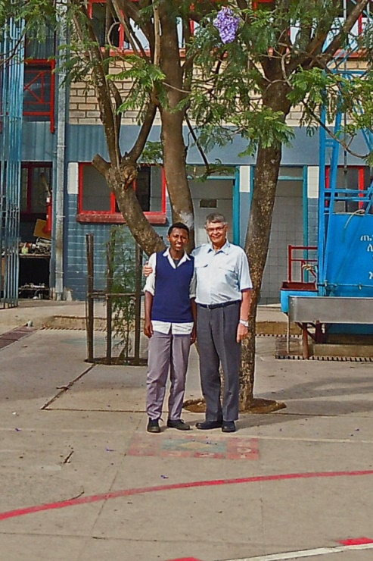
Dawit ja Erkki German Church Schoolin pihalla 2014.

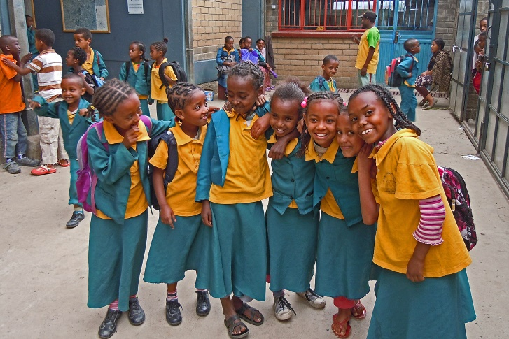 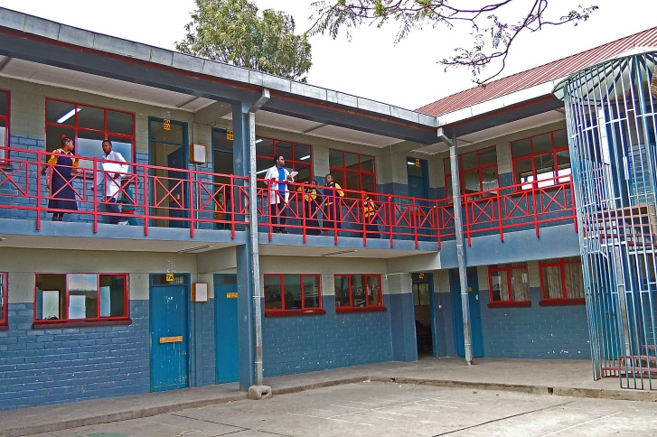 Heitä kaikkia täytyi kätellä ja heistä kaikista piti German Church Schoolin koulutalon sisäpiha.
ottaa valokuva.

